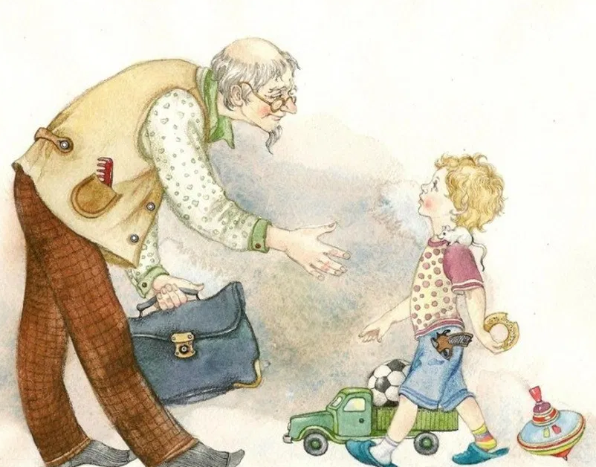
Я давно уже заметил, что взрослые задают маленьким очень глупые вопросы. Они как будто сговорились. Получается так, словно они все выучили одинаковые вопросы и задают их всем ребятам подряд. Я так к этому делу привык, что наперед знаю, как все произойдет, если я познакомлюсь с каким-нибудь взрослым. Это будет так.
Вот раздастся звонок, мама откроет дверь, кто-то будет долго гудеть что-то непонятное, потом в комнату войдет новый взрослый. Он будет потирать руки. Потом уши, потом очки. Когда он их наденет, то увидит меня, и хотя он давным-давно знает, что я живу на этом свете, и прекрасно знает, как меня зовут, он все-таки схватит меня за плечи, сожмет их довольно-таки больно, притянет меня к себе и скажет:
«Ну, Денис, как тебя зовут?»
Конечно, если бы я был невежливый человек, я бы ему сказал:
«Сами знаете! Ведь вы только сейчас назвали меня по имени, зачем же вы несете несуразицу?»
Но я вежливый. Поэтому я притворюсь, что не расслышал ничего такого, я просто криво улыбнусь и, отведя в сторону глаза, отвечу:
«Денисом».
Он с ходу спросит дальше:
«А сколько тебе лет?»
Как будто не видит, что мне не тридцать и даже не сорок! Ведь видит же, какого я роста, и, значит, должен понять, что мне самое большее семь, ну восемь от силы, — зачем же тогда спрашивать? Но у него свои, взрослые взгляды и привычки, и он продолжает приставать:
«А? Сколько же тебе лет? А?»
Я ему скажу:
«Семь с половиной».
Тут он расширит глаза и схватится за голову, как будто я сообщил, что мне вчера стукнуло сто шестьдесят один. Он прямо застонет, словно у него три зуба болят:
«Ой-ой-ой! Семь с половиной! Ой-ой-ой!»
Но чтобы я не заплакал от жалости к нему и понял, что это шутка, он перестанет стонать. Он двумя пальцами довольно-таки больно ткнет меня в живот и бодро воскликнет:
«Скоро в армию! А?»
А потом вернется к началу игры и скажет маме с папой, покачивая головой:
«Что делается, что делается! Семь с половиной! Уже! — И, обернувшись ко мне, добавит: — А я тебя вот такусеньким знал!»
И он отмерит в воздухе сантиметров двадцать. Это в то время, когда я точно знаю, что во мне был пятьдесят один сантиметр в длину. У мамы даже такой документ есть. Официальный. Ну, на этого взрослого я не обижаюсь. Все они такие. Вот и сейчас я твердо знаю, что ему положено задуматься. И он задумается. Железно. Он повесит голову на грудь, словно заснул. А тут я начну потихоньку вырываться из его рук. Но не тут-то было. Просто взрослый вспомнит, какие там у него еще вопросы завалялись в кармане, он их вспомнит и наконец, радостно улыбаясь, спросит:
«Ах да! А кем ты будешь? А? Кем ты хочешь быть?»
Я-то, честно говоря, хочу заняться спелеологией, но я понимаю, что новому взрослому это будет скучно, непонятно, это ему будет непривычно, и, чтобы не сбивать его с толку, я ему отвечу:
«Я хочу быть мороженщиком. У него всегда мороженого сколько хочешь».
Лицо нового взрослого сразу посветлеет. Все в порядке, все идет так, как ему хотелось, без отклонений от нормы. Поэтому он хлопнет меня по спине (довольно-таки больно) и снисходительно скажет:
«Правильно! Так держать! Молодец!»
И тут я по своей наивности думаю, что это уже все, конец, и начну немного посмелее отодвигаться от него, потому что мне некогда, у меня еще уроки не приготовлены и вообще тысяча дел, но он заметит эту мою попытку освободиться и подавит ее в корне, он зажмет меня ногами и закогтит руками, то есть, попросту говоря, он применит физическую силу, и, когда я устану и перестану трепыхаться, он задаст мне главный вопрос.
«А скажи-ка, друг ты мой… — скажет он, и коварство, как змея, проползет в его голосе, — скажи-ка, кого ты больше любишь? Папу пли маму?»
Бестактный вопрос. Тем более что задан он в присутствии обоих родителей. Придется ловчить. «Михаила Таля», — скажу я.
Он захохочет. Его почему-то веселят такие кретинские ответы. Он повторит раз сто:
«Михаила Таля! Ха-ха-ха-ха-ха-ха! Каково, а? Ну? Что вы скажете на это, счастливые родители?»
И будет смеяться еще полчаса, и папа и мама будут смеяться тоже. И мне будет стыдно за них и за себя. И я дам себе клятву, что потом, когда кончится этот ужас, я как-нибудь незаметно для папы поцелую маму, незаметно для мамы поцелую папу. Потому что я люблю их одинаково обоих, одинаково!! Клянусь своей белой мышкой! Ведь это так просто. Но взрослых это почему-то не удовлетворяет. Несколько раз я пробовал честно и точно ответить на этот вопрос, и всегда я видел, что взрослые недовольны ответом, у них наступало какое-то разочарование, что ли. У всех у них в глазах как будто бывает написана одна и та же мысль, приблизительно такая: «У-у-у… Какой банальный ответ! Он любит папу и маму одинаково! Какой скучный мальчик!»
Потому я и совру им про Михаила Таля, пусть посмеются, а я пока попробую снова вырваться из стальных объятий моего нового знакомого! Куда там, видно, он поздоровее Юрия Власова. И сейчас он мне задаст еще один вопросик. Но по его тону я догадываюсь, что дело идет к концу. Это будет самый смешной вопрос, вроде бы на сладкое. Сейчас его лицо изобразит сверхъестественный испуг.
«А ты сегодня почему не мылся?»
Я мылся, конечно, но я прекрасно понимаю, куда он клонит.
И как им не надоест эта старая, заезженная игра?
Чтобы не тянуть волынку, я схвачусь за лицо.
«Где?! — вскрикну я. — Что?! Где?!»
Точно! Прямое попадание! Взрослый мгновенно произнесет свою старомодную муру.
«А глазки? — скажет он лукаво. — Почему такие черные глазки? Их надо отмыть! Иди сейчас же в ванную!»
И он наконец-то отпустит меня! Я свободен и могу приниматься за дела.
Ох и трудненько достаются мне эти новые знакомства! Но что поделать? Все дети проходят через это! Не я первый, не я последний…
Тут ничего изменить нельзя.

